

北航学生信息管理系统
综述报告



北京航空航天大学
2016-01
版本变更历史
版本 | 提交日期 | 主要编制人 | 审核人 | 版本说明
1.0 | 2016.1.1 | 王思佳 | 王思佳 | 完成软件综述

目 录
1. 范围 1
1.1 标识 1
1.2 系统概述 1
1.2.1 软件历史 2
1.2.2 投资方 2
1.2.3 需求方 2
1.2.4 用户 2
1.2.5 支持机构 2
1.2.6 运行现场 2
1.3 文档概述 2
1.4 术语和缩略词 2
2. 引用文档 3
3. 需求概述 4
3.1 功能需求 4
3.1.1 系统顶层用例图 4
3.1.2 系统用户说明 4
3.1.3 账号注册注销用例说明 5
3.1.4 学籍档案管理 6
3.1.5 成绩管理模型 7
3.1.6 教务信息管理模型 9
3.2 非功能需求 10
3.2.1 可靠性分析 10
3.2.2 可扩展性分析 10
3.2.3 安全性分析 11
3.3 条件和限制 11
4. 总体设计 11
4.1 硬件结构设计 11
4.2 软件结构设计 12
4.3 数据结构设计 13
4.3.1 公共数据结构设计 13
4.3.2 数据库设计 13
4.4 接口设计 15
4.4.1 内部接口设计 15
4.4.2 外部接口设计 16
4.4.3 用户界面设计 17
5. 关键技术及解决方案 19
5.1 数据库技术 20
5.1.1 本系统所面临的问题 20
5.1.2 所选技术 20
5.1.3 解决问题 20
5.2 数据安全 20
5.2.1 本系统所面临的问题 20
5.2.2 所选技术 20
5.2.3 解决问题 20
6. 详细设计与实现 21
6.1 账号管理设计 21
6.1.1 账号注册 21
6.1.2 账号登录注销 22
6.1.3 账号注销 22
6.2 学籍/档案管理设计 23
6.3 成绩管理设计 23
6.3.1 成绩查询 23
6.3.2 成绩登入 24
6.3.3 成绩修改 25
6.4 课程设计 25
6.4.1 提交课程 25
6.4.2 选课 26
6.5 教务信息管理设计 26
6.5.1 管理人员修改项目设计 26
7. 系统测试与运行效果 28
7.1 系统测试 28
7.1.1 测试概况 28
7.1.2 测试评价准则 29

范围

标识
适用软件:
标识号 | BUAASIMS_1.0
标题 | 北航学生信息管理系统
版本号 | 1.0
文档说明:
文档标识 | A2015-00-02-00
文档标题 | 系统设计说明
版本号 | 1.0
发型号 | 1.0

系统概述
学生信息管理作为学校的一个重要的学生学籍管理的工具，其系统面向用户特点是面向用户较多，特殊时期访问量较大等问题，加上其管理方面较为繁琐复杂，学生信息时间跨度较大，造成了巨大的数据量。
学生信息管理系统的主要用途就是通过对学生的日常教学活动中提取相关信息，以反应学生的学习情况以及活动情况。具体用途包括
- 学生成绩管理: 包括提供学生的成绩查看，教师对学生成绩的查看或修改，管理人员进行汇总等。
- 学籍与档案管理: 包括提供学生的学籍查看与修改，管理人员的档案管理等。
- 教务信息管理: 日常的教务报表，包括学生的补考通知书，通知书，毕业通知处理等等。
详细的功能设计请参见需求规格说明书的功能需求部分。这就要求该软件能够高效地完成以上工作，数据能够实现共享同步，提高学校的管理水平和效率。

软件历史
本系统为项目开发小组第一版软件，暂无历史版本。

投资方
北航计算机学院，北航教务处

需求方
北京航空航天大学

用户
北航学生，教师以及教务工作管理人员

支持机构
北航教务处

运行现场
Windows7及以上平台的BUAASIMS_1.0软件

文档概述
本文档主要内容是对北航学生信息管理系统BUAASIMS的需求以及设计实现加以综述，并且概括说明测试方案。
本文档的预期读者是：设计人员 开发人员 项目管理人员 测试人员 用户，出于保密性和私密性的考虑，除了这些人以外的其他人都无权阅读该文档。

术语和缩略词
BUAASIMS(BUAA Student Information Management System): 泛指本软件系统“北航学生信息管理系统”。
管理员(管理人员): 泛指所有管理信息的用户，这些用户往往是教务管理相关的人员，具有修改学生学籍，学生信息，学生档案等权限。
成绩管理: 成绩管理包括成绩查询与成绩修改，学生账户只允许对成绩进行查询，而教师允许对成绩进行修改，但是这是统一在成绩管理用例当中。
学籍档案管理: 部分信息如档案信息，学生毕业信息等只允许管理员进行修改，而学籍信息可以有学生自行修改。
教务信息管理：教务信息管理包括对学生信息进行日常统计（由系统完成），然后由管理员做出评定，包括对学生下发补考通知等。

引用文档
[1] 本项目需求文档 V.1.1
[2] 本项目系统设计说明V1.0
[3] 本项目测试计划书
[4] 《软件工程》 Roger S. Pressman 著 机械工业出版社 2012
[5] 《软件工程 : 实践者的研究方法》(第六版) 机械工业出版社 2007
[6] 《系统分析与设计方法》 机械工业出版社 2007
[7] 《系统设计的一般原理》 清华大学出版社 2004

需求概述

功能需求

系统顶层用例图
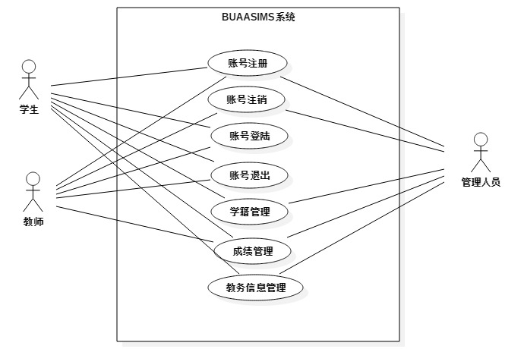
图 3-1-1. 系统用例图

系统用户说明
编号 | 参与者 | 参与者定义
1 | 学生 | 本系统中学生能注册校园学生账号及修改部分学籍信息
2 | 教师 | 本系统中教师能够提供校园教师账号并修改学生成绩信息
3 | 管理人员 | 本系统中管理人员能够对教务系统进行管理，处理汇总部分学籍信息，并对学生信息进行汇总通知等
表 3-1-1. 系统参与者定义表

账号注册注销用例说明

账号注册用例说明：
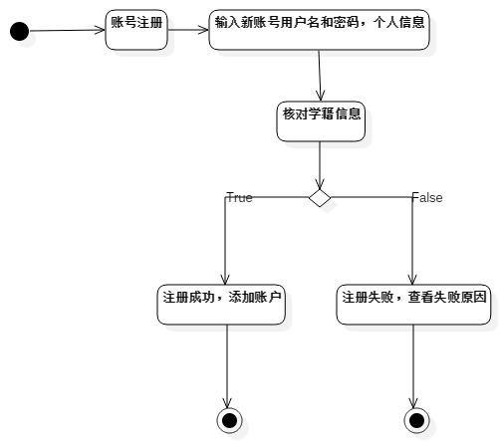
图 3-1-2. 账号注册活动图
前置条件：学生或教师打开软件界面
路径操作以及后置条件见图3-1-2。

账号注销用例说明：
前置条件：管理人员打开BUAASIMS软件
基本路径：
- 输入用户名密码，选择用户“管理员”
- 系统验证账户密码及用户类别
- 选择学生账户
- 注销账户
可选路径：若注销过程中用户选择取消，则系统恢复注销用户的数据。
后置条件：若验证账户信息错误以及操作中出现错误，显示错误信息，数据不做修改。若验证信息成功，并且注销成功，显示注销成功信息。

学籍档案管理
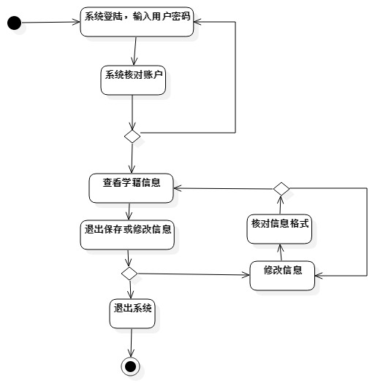
图 3-1-3 学籍管理活动图
前置条件: 学生或管理人员打开BUAASIMS软件准备登陆
路径以及后置条件参见活动图。
注意这里对于学生与管理员所允许修改的内容是不同的，这由数据库权限保证。

成绩管理模型

学生成绩查询
前置条件: 学生打开BUAASIMS软件
基本路径：
- 学生账号登陆
- 验证账号信息
- 选择某一学期
- 查看该学生该学期的成绩表以及平均成绩等
- 学生退出账号
后置条件：若验证账号信息不成功，则显示错误信息；若学期选择到不存在成绩的学期，则显示学期选择错误；若退出账号成功，则显示成功退出账户。

教师对学生成绩进行录入或者修改活动图
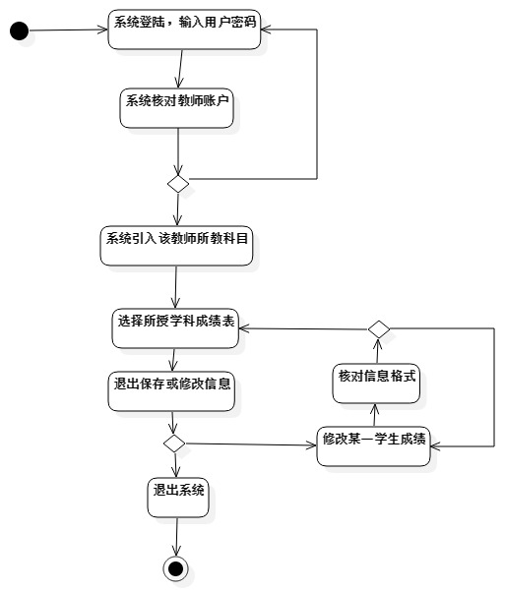
图 3-1-2. 教师对学生成绩管理活动图
前置条件: 教师打开BUAASIMS软件
路径以及后置条件参见活动图。

教师添加课程成绩
前置条件：教师打开BUAASIMS软件
基本路径：
- 教师输入账户密码登陆，选择“教师”。
- 系统核对教师账户信息
- 教师选择“添加课程”
- 教师选择“添加学生”，并加入相应的学生用于今后填写成绩
- 教师退出账户
后置条件：若验证账户错误，则显示教师账户或密码错误信息。若添加课程以及学生的过程中出错，则系统显示相应的课程或者学生出错。若修改成功，则系统显示相应的课程以及学生添加成功。若退出账户，则显示退出账户成功。

教务信息管理模型
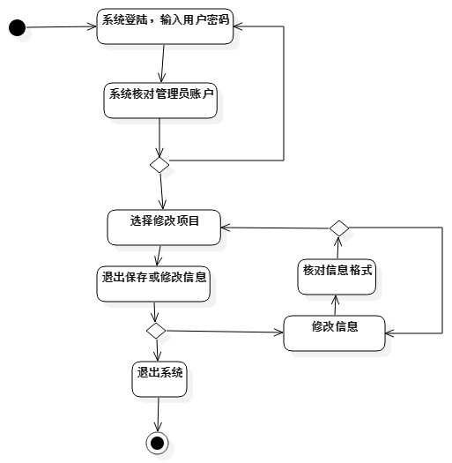
图 3-1-3. 管理人员修改项目信息
前置条件: 管理人员打开BUAASIMS软件
路径参见活动图。
后置条件：验证账户参见活动表，修改项目信息时如果出现错误，则系统显示相应的提示信息，并恢复原有内容。
说明：
由于项目过多，此处实际“项目”不在活动图中体现。项目包括
- 学生成绩信息表
- 教师信息表
- 学生学籍管理表
- 学生档案表
- 学生/教师账户信息

非功能需求

可靠性分析
软件可靠性 (software reliability )是软件产品在规定的条件下和规定的时间区间完成规定功能的能力。本软件的可靠性由Microsoft SQL Server支持对数据查询的稳健性，而对于大访问量的数据查询，一方面通过对服务器集群的升级，另一方面是通过对软件开发时注意对使用稳健性设计，考虑到减少恶意软件，恶意行为对服务器数据进行破坏，每次查询时会进行本地保存，使得查询本地化，使得对服务器的访问次数减少，例如成绩查询只需一次查询即可保存到本地。这样就大大提高了实现规定功能的能力。
另外，软件支持对于数据能够进行备份，一旦出现数据丢失现象，则会利用备份文件恢复，使得软件能够迅速恢复执行。

可扩展性分析
本系统采用C#进行开发，能够获得微软最新的开发补丁支持，容易被网上大量开发者进行扩展升级。这是由于C#可以在Microsoft .NET平台上事半功倍的构建应用程序的扩展框架。C#包含了内置的特性，使任何组件可以轻松转化为XML网络服务，通过Internet被任何操作系统上运行的任何程序调用。
在C#中，每个对象都自动生成为一个COM对象。开发者不再需要显式的实现和其他COM接口．这些功能都是内置的．类似的，Ｃ#可以调用现有的COM对象，无论它是由什么语言编写的。
因此该软件具有很强的拓展性，可以用于其他管理软件的开发等。

安全性分析
本软件通过类的权限的精心设置，防止恶意行为或者恶意软件对软件的非法恶意破坏。允许用户对程序的显式操作，而使得网站式管理的SQL注入等问题得到解决，对于可能存在的非法操作，均有良好的应急措施。
SQL Server数据库的权限设置以及视图（View）使得普通用户无法对数据内容（例如学生对成绩）进行篡改，删除，极大避免了其他无关人员对服务器端数据造成的持久性破坏。

条件和限制
由于本软件是面向北航全体学生的信息管理系统，首先要保证数据库容量足够大，容纳北航全体学生信息之余还要有一定的备用空间，还可以同时允许几千人同时访问数据库。数据库采用并发访问的方式，可以同时有多名管理员对数据进行操作。除管理员外的所有用户均无权对数据进行修改删除，避免了无关人员对数据的恶意破坏

总体设计

硬件结构设计
学生信息管理系统，以浏览器/应用程序与服务器的形式，使用人员通过鼠标，键盘输入信息，向服务器发出请求。应用要求人员运行windows系统，通过鼠标，键盘输入数据。网页要求能够支持HTML5的浏览器。
服务器：要求服务器的性能能够胜任使用高峰时80%的工作响应

软件结构设计
学生信息管理系统
信息管理
成绩管理
系统维护
教师信息
学生信息
成绩修改
成绩查询
成绩排名
权限管理
图 4-2-1 BUAASIMS软件功能结构
信息管理
成绩管理

数据
系统维护
图 4-2-2 BUAASIMS软件体系结构

数据结构设计

公共数据结构设计
全局变量：UserID
常量：
MAX_STUDENT_NUM, MAX_TEACHER_NUM, MAX_ADMIN_NUM, _VERSION_, _AUTHOR_, _RIGHT_RESERVED_, _UNIVERSITY_, _SQL_INFO_

数据库设计
用户信息表：
字段代号 | 名称 | 类型 | 值域 | 数据项名 | 索引或键 | 备注 | 缩写词
user-id | 用户ID | char | <>null | 用户ID | 主键 | N/A | Uid
user-password | 用户登陆密码 | char | <>null | 密码 | N/A | N/A | Upw
User-lev | 用户身份 | int | 1-3 | 级别 | N/A | N/A | Ulev

学生信息表：
字段代号 | 名称 | 类型 | 值域 | 数据项名 | 索引或键 | 备注 | 缩写词
Student-id | 学生学号 | Var char | <>null | 学生学号 | 主键 | N/A | Sid
Student-name | 学生姓名 | Var char | <>null | 学生姓名 | N/A | N/A | Sname
Student-sex | 学生性别 | char | ‘m’ or ‘f’ | 学生性别 | N/A | N/A | Ssex
Student-in-time | 入学时间 | Var char | year | 入学时间 | N/A | N/A | Stime
Student-class-id | 班级 | Var char | <>null | 班级 | N/A | N/A | Sclassid

教师信息表：
字段代号 | 名称 | 类型 | 值域 | 数据项名 | 索引或键 | 备注 | 缩写词
Teacher-id | 教师号 | Var char | <>null | 教师号 | 主键 | N/A | Tid
Teacher-name | 教师姓名 | Var char | <>null | 教师姓名 | N/A | N/A | Tname
Teacher-college | 教师所在院系 | Int | 1-50 | 教师所在院系 | N/A | N/A | Tcol

班级信息表
字段代号 | 名称 | 类型 | 值域 | 数据项名 | 索引或键 | 备注 | 缩写词
Class-id | 班级号 | Var char | <>null | 班级号 | 主键 | N/A | Cid
Class-name | 班级名称 | Var char | <>null | 班级名称 | N/A | N/A | Cname
Class-college | 班级所在系 | Var char | <>null | 班级所在系 | N/A | N/A | Ccol

课程信息表
字段代号 | 名称 | 类型 | 值域 | 数据项名 | 索引或键 | 备注 | 缩写词
Course-id | 课程号 | Var char | <>null | 课程号 | 主键 | N/A | Crid
Course-name | 课程名 | Var char | <>null | 课程名 | N/A | N/A | Crname
Course-per | 课程学时 | Int | 0-48 | 课程学时 | N/A | N/A | Crper
Course-score | 课程学分 | Int | 1-10 | 课程学分 | N/A | N/A | Crcre
Course-kind | 课程类型 | Var char | <>null | 课程类型 | N/A | N/A | Crkind

学生-课程信息表：
字段代号 | 名称 | 类型 | 值域 | 数据项名 | 索引或键 | 备注 | 缩写词
SCid | 学生-课程ID | Int | >0 | 学生-课程ID | 主键 | N/A | SCid
Sid | 学生学号 | Var char | <>null | 学生学号 | N/A | N/A | Sid
Crid | 学生所学课程号 | Varchar | <>null | 学生所学课程号 | N/A | N/A | Crid
Score | 学生成绩 | Int | >0 <100 | 学生成绩 | N/A | N/A | Score
CRyear | 年度 | char | <>null | 年度 | N/A | N/A | CRyear

教师-课程信息表：
字段代号 | 名称 | 类型 | 值域 | 数据项名 | 索引或键 | 备注 | 缩写词
Tid | 教师号 | Var char | <>null | 教师号 | 主键 | N/A | Tid
Cyear | 年度 | Char | <>null | 年度 | N/A | N/A | Cyear
TCid | 教师-课程ID | Var char | <>null | 教师-课程ID | N/A | N/A | TCid
Crid | 教师所教课程号 | int | >0 | 教师所教课程号 | N/A | N/A | Crid

接口设计
给出系统内、外部接口的设计，可分为两小节。内部接口指系统内部模块之间的调用接口，外部接口包括系统对外提供的接口以及外部用户界面的设计。可细分为三小节。

内部接口设计
概览图如下
用户
角色
确认
学生
教师
管理员

登陆

图 4-4-1 BUAASIMS内部接口概览图
在系统内部，交互界面生成器均有同一个线程生成，该线程根据服务器返回的用户的角色以及其他初始界面信息为用户呈现交互界面。
在成绩录入，成绩修改，成绩查询，学号搜索，学生基本信息查询，等，这些都会涉及数据库操作，该接口连接两个部分，一方面为SQL Server， 另一方面为发出查询等请求的模块。
信息传输调用SSL接口保证用户信息传输的安全。

外部接口设计

学生
- 课程信息查询
学生是软件的主要使用者，学生要能够对课程信息进行及时的查询。学生通过输入课程名或者任课教师，就能得到一个课程列表，从中可以找到学生想要找的课程的相关信息
- 课程资料查询
在正确输入课程信息的前提下，能够对于课程资料进行操作（下载和浏览），同时，如果课程资料出现不匹配等情况时，可以进行信息反馈。
- 任课教师信息查询
在正确输入课程信息的前提下，能够对于任课教师的信息进行查询，如果任课教师信息出现不匹配的情况时，可以进行信息反馈
- 个人资料查询
所有用户都能对自己的信息进行查询。权限高的用户能够查询权限低的用户的相关信息
- 密码更改
所有用户都能对自己的密码进行修改，在用户输入原有密码之后，认证通过进行新密码的录入。然后重新登入系统，同时进行数据库的信息更新。
- 信息反馈
普通用户能够把自己在软件使用过程遇到的各种问题和想法对系统管理员进行情况反映，通过反馈机制能够更好的维护和管理软件。

教师
- 提交课程
老师在学院教务的指导下，参考学生培养计划，提交课程信息，管理审核通过后老师的课程界面会有显示老师所管理的课程的班级。
- 成绩录入
考试结束后，老师在规定时间内对学生的成绩进行录入。
- 成绩修改
老师接受学生成绩复查的请求，确认为真后，对成绩进行修噶
- 成绩方案
编辑成绩计算公式
- 通知发起
通过E-mail发起通知。

管理员
- 账号管理
注册与注销
- 命令行模式图形模式切换
- 成绩管理
- 数据分析
- 通知发起
通过e-mail发起通知

用户界面设计
不同的界面显示取决于登录人员的角色，当有人登入系统，系统会根据其角色为其显示相应的用户界面

学生用户界面
- 界面风格：简介，有条理，易于操作。初步考虑采用Metro风格
- 主要部件：
- 个人信息。修改
学生同点击修改按钮可以对个人信息进行修改。包括个人邮件，个人照片，个人联系方式，家庭住址，入学方式，家庭联系方式，英文姓名， 政治面貌等。
- 公共信息
公共信息部分主要有校历查询，教学通知，自习室查询
- 学生选课
选课部分开放受时间限制。
课表查询，班级课表查询
- 培养方案
此部分包括学生所在院系给出的培养计划，学生在这里可以查看需要修习的课程已经未来的发展方向。
- 成绩查询
期中成绩，期末成绩查询
- 考试查询
学生在这里可以查看学校公布的考试时间。

教师用户界面
- 界面风格：简介，有条理，易于操作。初步考虑采用Metro风格
- 主要部件
- 学生管理
此部分，老师可以查看学生花名册，点击学生姓名后可以进入下一界面显示学生的详细，并且可以通过点击联系对学生发送邮件通知
- 成绩管理
此部分受时间限制
考试结束后，老师在规定时间内对学生的成绩进行录入。
老师可以添加课程考核方式，如 平时 + 期末（各自比例）； 只有期末； 大作业+期末等，通过赋权值并且录入各自数据，系统会自动计算学生的成绩。
- 通知
老师在这里可以发起公告。<<公告>>需要标注发起详细信息。

管理员用户界面
- 界面风格。分为两种，简约界面，主要有图形界面构成， 命令行界面，这里可以完成一些比较特殊，批处理的任务
- 主要部件
- 界面切换
使界面在图形界面和命令行界面之间切换
- 学生管理
涉及信息多，可以完成学生注册，学生账号注销，根据学生被录取的信息，提取相关信息，录入该系统。学生信息统计，一键分析学生成绩走势，分析学生毕业走向，分析每个系平均每年录入的分水线。
- 成绩管理
这里主要完成对老师修改成绩的请求，管理应该即使响应老师的请求，对其做成相应的动作。
具体成绩部分为层级关系，届级→院系→班级→学生→学年→课程，另有学号搜索，通过搜索可以直接定位到相应学生。
- 信息发布
此处的操作为通过邮件系统向学生发送邮件，提醒学生如选课，结业等重要事件
- 命令行
复杂，参考用户手册

关键技术及解决方案
针对系统中核心模块所采用的关键技术进行详细论述，对于每一项关键技术放在一小节中论述（如4.1），并分别从三个方面论述：(1) 本系统所面临的问题(2) 所选择关键技术的基本思想，(3) 如何采用该关键技术解决系统中的问题。

数据库技术

本系统所面临的问题
由于本系统是面对北航全体学生的系统，数据库要求许多用户同时操作是能够对请求有较快的反应速度。

所选技术
并行数据库：并行数据库系统的目标是高性能和高可用性，通过多个处理节点并行执行数据库任务，提高整个数据库系统的性能和可用性。

解决问题
通过使用并行数据库，多项请求并行处理，在相同的时间内可以完成对多条请求的处理，这样在学生信息管理系统使用高峰期可以大大加快系统的反应速度。

数据安全

本系统所面临的问题
本系统可以由管理员对数据进行操作，但是不允许普通用户操作，如何防止普通用户操作便是一个问题。

所选技术
SQL server数据库权限设置及视图

解决问题
SQL Server数据库的权限设置以及视图使得普通用户无法对数据内容（例如学生对成绩）进行篡改，删除，极大避免了其他无关人员对服务器端数据造成的持久性破坏。

详细设计与实现

账号管理设计

账号注册
账号注册由管理员完成，管理员根据申请人的信息对其分配相应的角色。一般而言，当一个学生通过高考或其他方式被北航录取后，管理员会根据学生的档案对其注册账号，分配其班级。
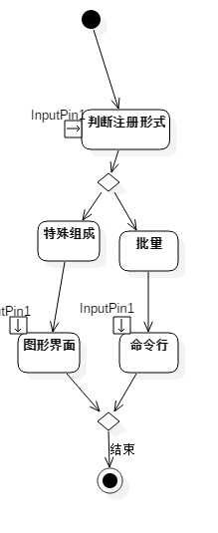

账号登录注销
账号注销，主要涉及到安全性。本学生管理系统面向学生的有两个交互界面。网页或者应用。如果在网页中，需要利用SSL及https对学生的get, request信息进行加密，并且采用cookie技术，方便学生对系统的访问。
账号注销由系统强制或者用户（管理员，学生，老师）主动完成。主动部分不需要过多说明，这里要强调的是，如果用户未登出并且停留在系统中超过规定时间（如15min），则系统会强制注销本次会话

账号注销
账号注销只有管理员可以操作，一般情况下，学生毕业后需要将学生从学生系统中删除，或者从主系统中将主要信息迁移到一个仅作学生就读记录的辅系统，并且将信息从主系统当中删除。
可以考虑辅系统的功能，性能较为低下的记录系统，（不做频繁的访问），可以理解为校友信息系统。
特殊情况下，学生退学，休学也需要对学生的学籍状态做出相应的修改。

学籍/档案管理设计
学籍档案管理是由管理员来操作的，当需要改动的信息特别多时，可以为系统分配任务，让其进行自动管理看，比如说，每过一年都需要系统自动对学生的年纪，专业信息进行更新，具体操作时，存在以下几种可能性，某个学生退学，这是需要将该学生的档案信息进行最终备份，并且从活跃数据库当中删除，如果学生从一个学院转到另一个学院，这时候也需要做相应的修改，并且添加更改原由以及附加的要求材料。
当学生毕业，需要移交档案，这时系统也可以对这一类的动作自动完成。
其他情况下，学籍/档案异动都需要管理有管理的亲自操作。涉及的安全性问题较多。

成绩管理设计

成绩查询
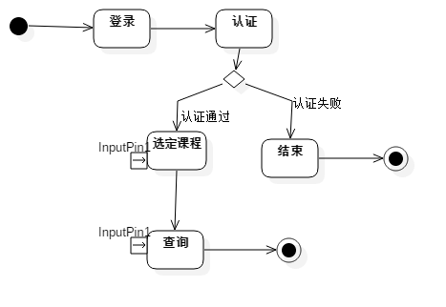
成绩查询时，需要用户登入系统，然后选择相应的课程，进行查询。关于安全性，每个用户只能查到自己所被允许查看的用户的相应的课程。

成绩登入
这一操作主要由教师来完成。
根据教务给出的考表，老师组织学生完成考试，之后老师在批阅试卷之后统计学生的成绩信息，老师需要在指定时间段内对学生的成绩进行录入。如果超过指定时间，则会给予老师一定程度的惩罚，并且老师需要向教务申请时间来进一步完成成绩的录入，成绩录入之后，老师点击确认之后，系统会执行一项默认操作，通过e-mail系统向学生发送通知，提醒学生查看自己相应课程的信息，如果存在错误，需要向老师及时汇报。
详细修改由下一小节给出。

成绩修改
成绩修改设计到系统管理员，成绩负责老师，学生三方人员，所以相对来说比较复杂。
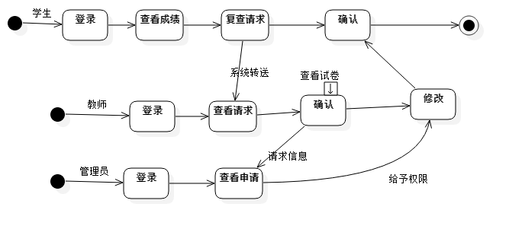

课程设计

提交课程
学院根据学生的培养计划分配课程，相关老师接到授课请求之后向系统提交课程申请请求，系统管理审核课程的基本信息，比如课程学分，成绩计算公式，课程容量，如果审核通过，管理员将课程加入到待选课程列队当中。

选课
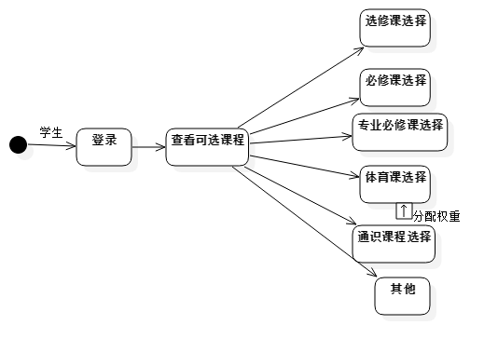
选课由学生完成，学生需要在规定时间内登陆学生信息管理系统，学生需要认真查看学院给出的培养计划，通过综合自己的个人兴趣爱好预选课程，选择课程时，如体育等需要分配选课权重，如果学生有未使用完全的权重点，系统需要计时向学生提醒，学生应该注意课程的学分，课程的容量，以免漏选。

教务信息管理设计

管理人员修改项目设计
大学期间有大量的校园课程，丰富的校园活动可以锻炼学生多个方面的才能，比如：交际，宣布，展示等一系列有用的而才能，项目涉及到多个方面，一方面，活动可以归属班级办理，在这种情况下，班级通过撰写项目计划书，并且通过该系统提交到管理的管理箱，管理员审核各方面的因素，包括成本，资金来源，场地的申请，如果管理员统一，确认后系统会自动为相应的场地标记忙碌或者预约信息，当其他班级或者人员同样申请时系统会在相应的资源上面建立队列。

系统测试与运行效果

系统测试

测试概况
测试项目 | 输入 | 预期输出
数据和数据库完整性测试 | 对某数据的请求 | 正确输出该数据
用户界面测试 | 各种操作方式 | 正确执行用户发出的指令所对应的工作
负载测试 | 各种数量级的请求 | 在期望时间内正常完成所有请求
安全性和访问控制测试 | 以不同权限用户的身份发出不同请求 | 正确执行用户权限内的请求，不执行用户权限外的请求
故障转移和恢复测试 | 服务器断电等 | 数据库数据恢复至上一次备份，并尽量重启因故障而未完成的工作
安装测试 | 对安装程序发出安装指令 | 成功安装本软件
表7-1-1系统测试概况

测试评价准则
测试项目 | 接查范围 | 局限性
数据和数据库完整性测试 | 一般情况下对数据以及数据库的访问是否正常工作 | 只能测试软件在初始状态下数据和数据库的完整性，不能保证软件运行过程中遭到恶意攻击后数据和数据库的完整性
用户界面测试 | 以用户身份进行的各种操作 | 不能保证软件在平台上与其他程序并行时仍能保证其正确工作
负载测试 | 设计范围内的负载数量级 | 不能保证实际运行时负载超出设计值的情况
安全性和访问控制测试 | 所有权限下发出的数据请求 | 不能查出使用其他插件从而绕过权限判断而直接更改数据的情况
故障转移和恢复测试 | 服务器的各种物理故障 | 没有测试软件本身可能与其他程序冲突而引发的故障
安装测试 | 是否正确安装软件 | 不能保证安装程序不会与用户其他程序冲突而导致安装失败
表 7-1-2 系统测试评价标准

